RELATÓRIO DO TESTE

Autorização PIMS - Gestor de Compras – Cenário 4: Preenchimento completo e efetuação de Pedido Direto

Data do teste: 07/10/2025 17:59:31

🚀 Iniciando teste de Autorização de PIMS

🔄 Acessando sistema...

✅ Acessando sistema realizada com sucesso.

Screenshot: acessando sistema

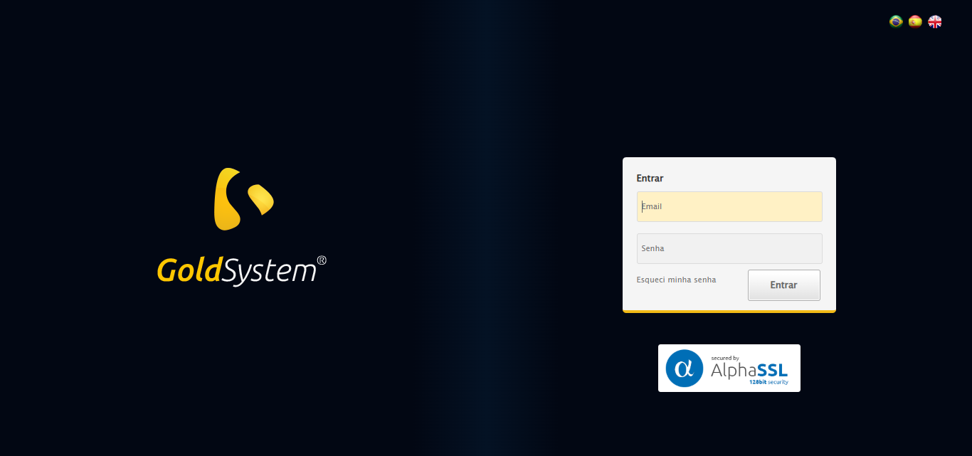

🔄 Realizando login...

✅ Realizando login realizada com sucesso.

Screenshot: realizando login

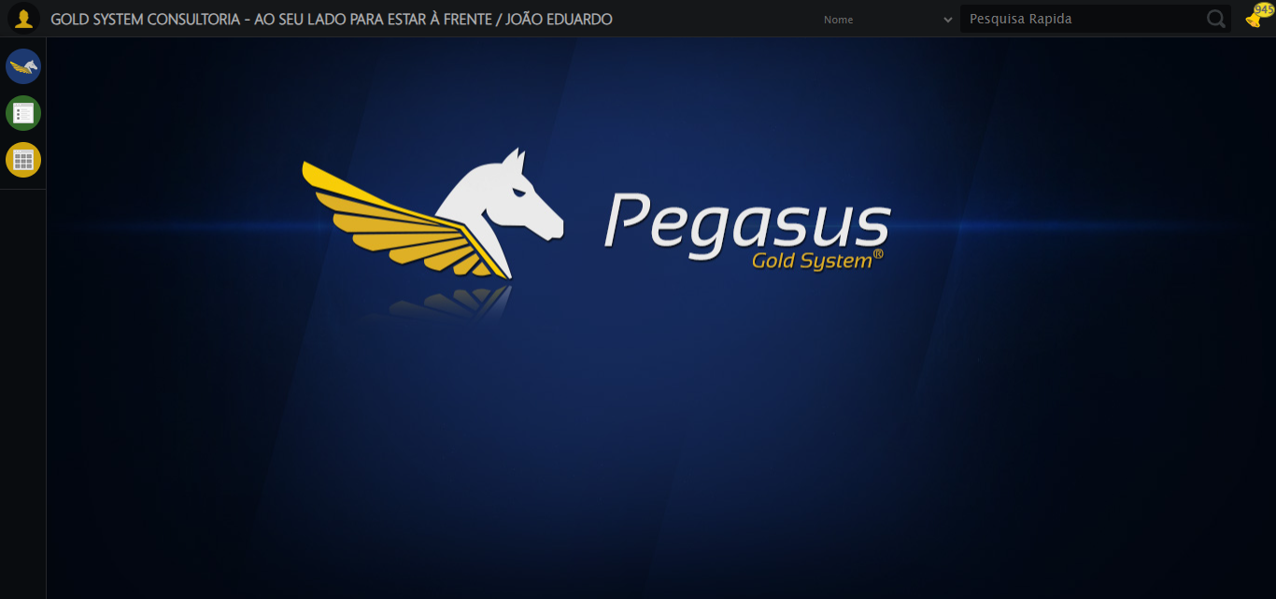

🔄 Ajustando zoom e abrindo menu...

🔍 Zoom ajustado para 90%.

✅ Ajustando zoom e abrindo menu realizada com sucesso.

Screenshot: ajustando zoom e abrindo menu

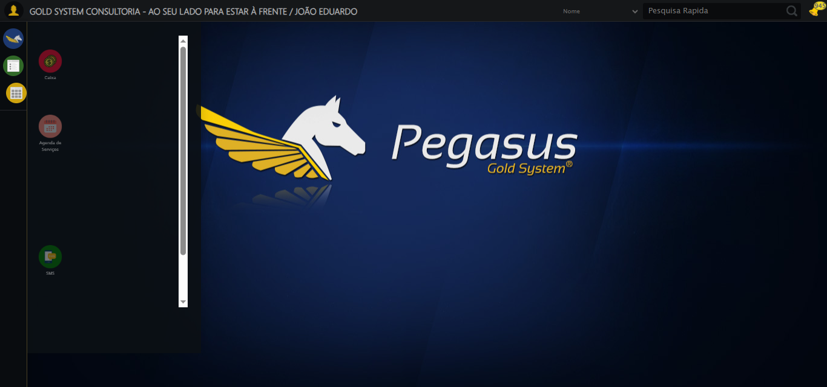

🔄 Acessando Gestor de Compras...

✅ Acessando Gestor de Compras realizada com sucesso.

Screenshot: acessando gestor de compras

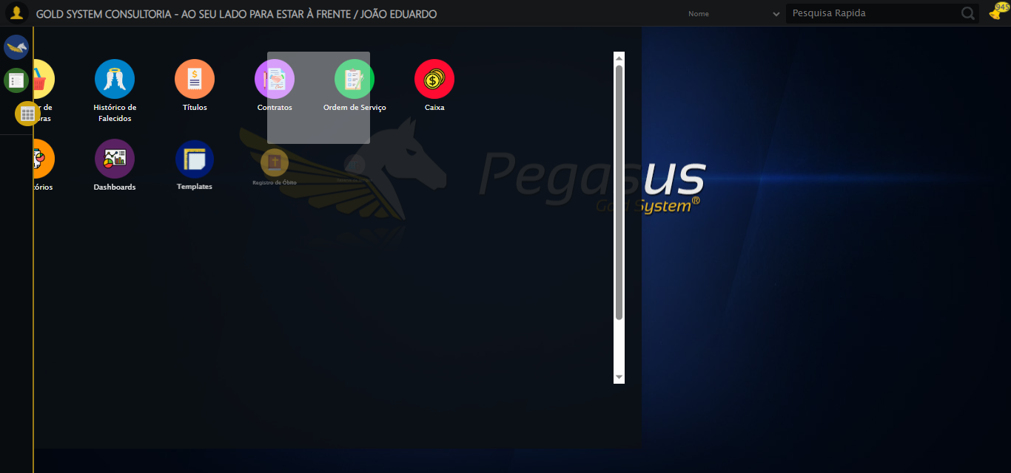

🔄 Clicando em Autorização de PIMS...

✅ Clicando em Autorização de PIMS realizada com sucesso.

Screenshot: clicando em autorização de pims

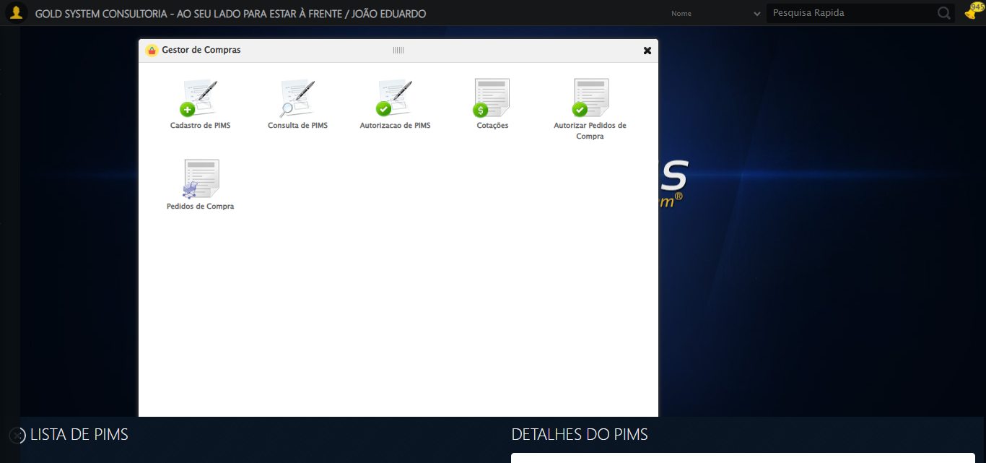

🔄 Preenchendo Número do PIMS...

✅ Preenchendo Número do PIMS realizada com sucesso.

Screenshot: preenchendo número do pims

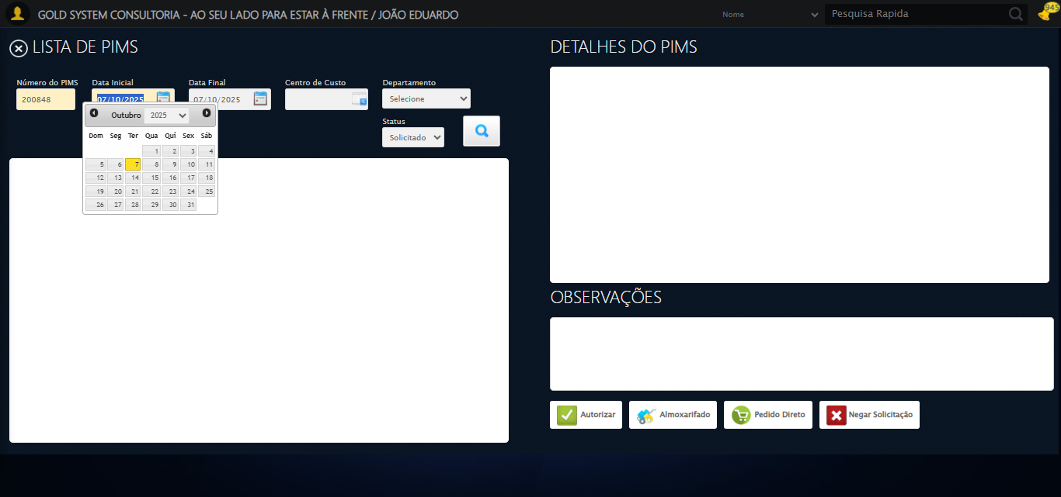

🔄 Preenchendo Data inicial...

✅ Preenchendo Data inicial realizada com sucesso.

Screenshot: preenchendo data inicial

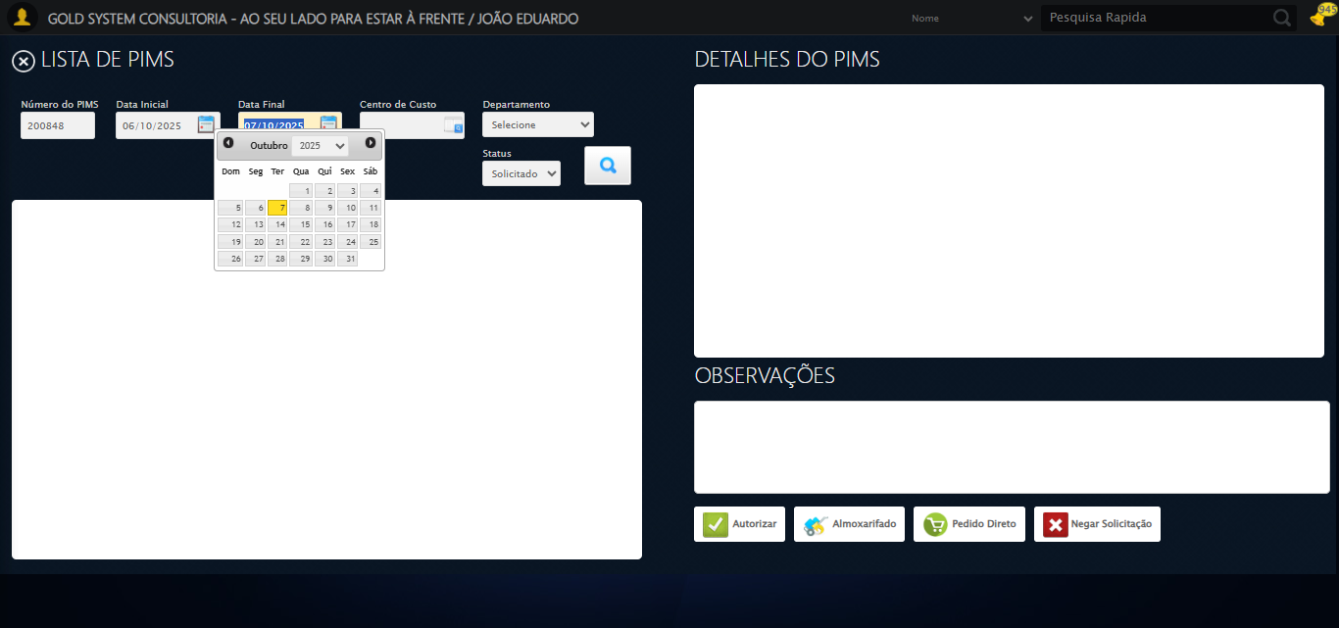

🔄 Selecionando Centro de Custo...

✅ Selecionando Centro de Custo realizada com sucesso.

Screenshot: selecionando centro de custo

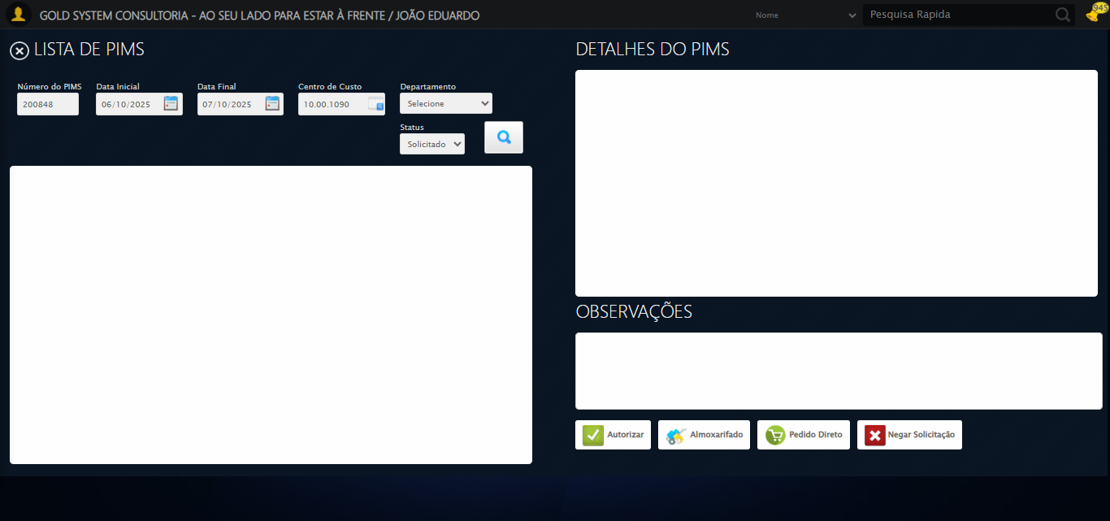

🔄 Selecionando Departamento...

✅ Selecionando Departamento realizada com sucesso.

Screenshot: selecionando departamento

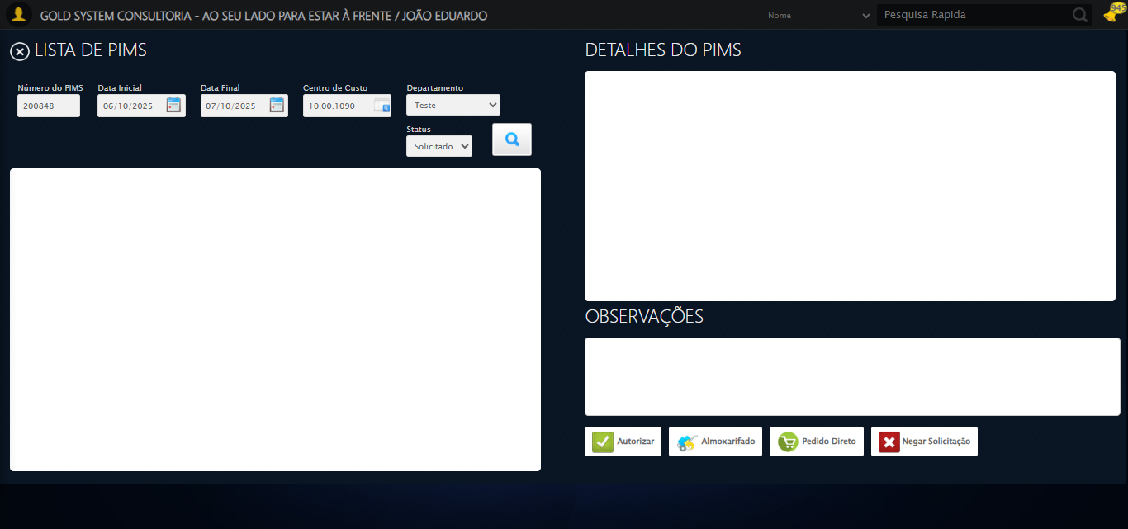

🔄 Selecionando Status...

✅ Selecionando Status realizada com sucesso.

Screenshot: selecionando status



🔄 Pesquisando......

✅ Pesquisando... realizada com sucesso.

Screenshot: pesquisando...

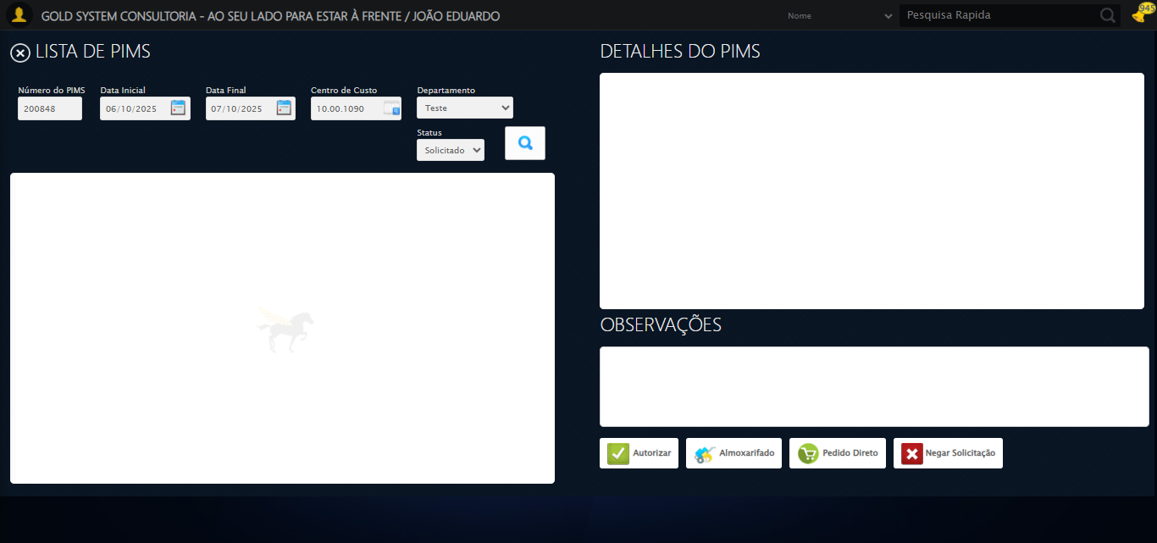

🔄 Selecionando PIMS...

❌ Erro inesperado ao selecionando pims: Message: invalid session id: session deleted as the browser has closed the connection  
from disconnected: not connected to DevTools  
 (Session info: chrome=140.0.7339.208); For documentation on this error, please visit: https://www.selenium.dev/documentation/webdriver/troubleshooting/errors#invalidsessionidexception  
Stacktrace:  
 GetHandleVerifier [0x0xadc333+65459]  
 GetHandleVerifier [0x0xadc374+65524]  
 (No symbol) [0x0x8fd973]  
 (No symbol) [0x0x8ecdf0]  
 (No symbol) [0x0x90b4af]  
 (No symbol) [0x0x970775]  
 (No symbol) [0x0x98aef9]  
 (No symbol) [0x0x969bf6]  
 (No symbol) [0x0x93b38e]  
 (No symbol) [0x0x93c274]  
 GetHandleVerifier [0x0xd5eda3+2697763]  
 GetHandleVerifier [0x0xd59ec7+2677575]  
 GetHandleVerifier [0x0xb04194+228884]  
 GetHandleVerifier [0x0xaf49f8+165496]  
 GetHandleVerifier [0x0xafb18d+192013]  
 GetHandleVerifier [0x0xae47d8+99416]  
 GetHandleVerifier [0x0xae4972+99826]  
 GetHandleVerifier [0x0xacebea+10346]  
 BaseThreadInitThunk [0x0x755bfcc9+25]  
 RtlGetAppContainerNamedObjectPath [0x0x773a82ae+286]  
 RtlGetAppContainerNamedObjectPath [0x0x773a827e+238]

⚠️ Erro ao tirar screenshot erro_selecionando pims: Message: invalid session id; For documentation on this error, please visit: https://www.selenium.dev/documentation/webdriver/troubleshooting/errors#invalidsessionidexception  
Stacktrace:  
 GetHandleVerifier [0x0xadc333+65459]  
 GetHandleVerifier [0x0xadc374+65524]  
 (No symbol) [0x0x8fd7c0]  
 (No symbol) [0x0x93a663]  
 (No symbol) [0x0x969cb6]  
 (No symbol) [0x0x96555e]  
 (No symbol) [0x0x964ad3]  
 (No symbol) [0x0x8ce73d]  
 (No symbol) [0x0x8cecbe]  
 (No symbol) [0x0x8cf15d]  
 GetHandleVerifier [0x0xd5eda3+2697763]  
 GetHandleVerifier [0x0xd59ec7+2677575]  
 GetHandleVerifier [0x0xb04194+228884]  
 GetHandleVerifier [0x0xaf49f8+165496]  
 GetHandleVerifier [0x0xafb18d+192013]  
 (No symbol) [0x0x8ce3f2]  
 (No symbol) [0x0x8cdb72]  
 GetHandleVerifier [0x0xeb340c+4092044]  
 BaseThreadInitThunk [0x0x755bfcc9+25]  
 RtlGetAppContainerNamedObjectPath [0x0x773a82ae+286]  
 RtlGetAppContainerNamedObjectPath [0x0x773a827e+238]

🔄 Selecionando itens para a Autorização de PIMS...

✅ Selecionando itens para a Autorização de PIMS realizada com sucesso.

⚠️ Erro ao tirar screenshot selecionando itens para a autorização de pims: Message: invalid session id; For documentation on this error, please visit: https://www.selenium.dev/documentation/webdriver/troubleshooting/errors#invalidsessionidexception  
Stacktrace:  
 GetHandleVerifier [0x0xadc333+65459]  
 GetHandleVerifier [0x0xadc374+65524]  
 (No symbol) [0x0x8fd7c0]  
 (No symbol) [0x0x93a663]  
 (No symbol) [0x0x969cb6]  
 (No symbol) [0x0x96555e]  
 (No symbol) [0x0x964ad3]  
 (No symbol) [0x0x8ce73d]  
 (No symbol) [0x0x8cecbe]  
 (No symbol) [0x0x8cf15d]  
 GetHandleVerifier [0x0xd5eda3+2697763]  
 GetHandleVerifier [0x0xd59ec7+2677575]  
 GetHandleVerifier [0x0xb04194+228884]  
 GetHandleVerifier [0x0xaf49f8+165496]  
 GetHandleVerifier [0x0xafb18d+192013]  
 (No symbol) [0x0x8ce3f2]  
 (No symbol) [0x0x8cdb72]  
 GetHandleVerifier [0x0xeb340c+4092044]  
 BaseThreadInitThunk [0x0x755bfcc9+25]  
 RtlGetAppContainerNamedObjectPath [0x0x773a82ae+286]  
 RtlGetAppContainerNamedObjectPath [0x0x773a827e+238]

❌ ERRO FATAL: log() takes 2 positional arguments but 3 were given

⚠️ Erro ao tirar screenshot erro_fatal: Message: invalid session id; For documentation on this error, please visit: https://www.selenium.dev/documentation/webdriver/troubleshooting/errors#invalidsessionidexception  
Stacktrace:  
 GetHandleVerifier [0x0xadc333+65459]  
 GetHandleVerifier [0x0xadc374+65524]  
 (No symbol) [0x0x8fd7c0]  
 (No symbol) [0x0x93a663]  
 (No symbol) [0x0x969cb6]  
 (No symbol) [0x0x96555e]  
 (No symbol) [0x0x964ad3]  
 (No symbol) [0x0x8ce73d]  
 (No symbol) [0x0x8cecbe]  
 (No symbol) [0x0x8cf15d]  
 GetHandleVerifier [0x0xd5eda3+2697763]  
 GetHandleVerifier [0x0xd59ec7+2677575]  
 GetHandleVerifier [0x0xb04194+228884]  
 GetHandleVerifier [0x0xaf49f8+165496]  
 GetHandleVerifier [0x0xafb18d+192013]  
 (No symbol) [0x0x8ce3f2]  
 (No symbol) [0x0x8cdb72]  
 GetHandleVerifier [0x0xeb340c+4092044]  
 BaseThreadInitThunk [0x0x755bfcc9+25]  
 RtlGetAppContainerNamedObjectPath [0x0x773a82ae+286]  
 RtlGetAppContainerNamedObjectPath [0x0x773a827e+238]

✅ Teste concluído.

❌ Teste finalizado com erros.